Tester le Service web
Par URL
fiddler
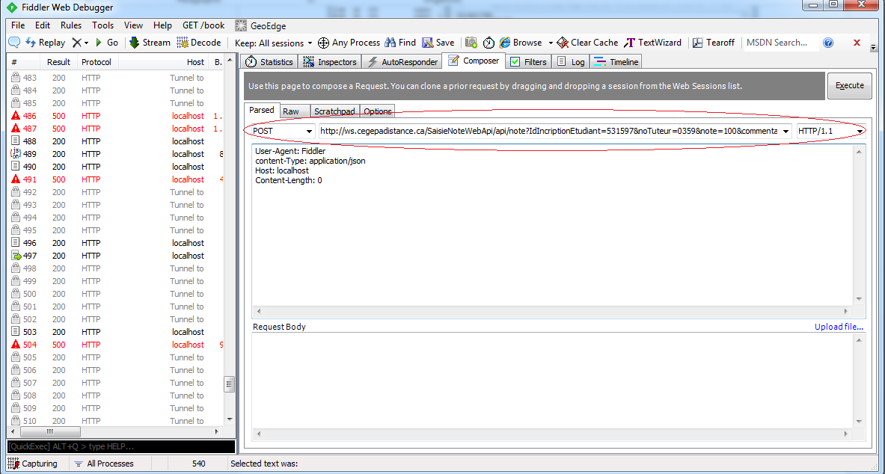
advanced rest client un plogin de chrome
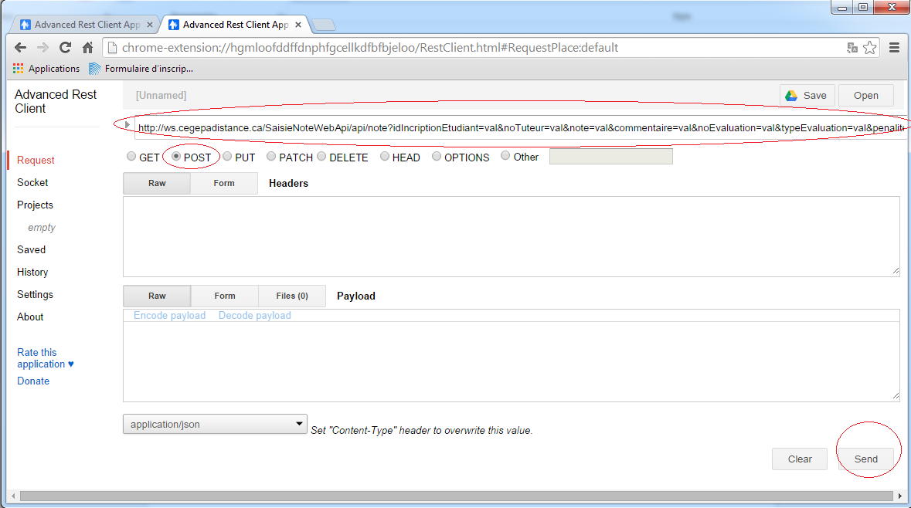

Par Boby format json

fiddler
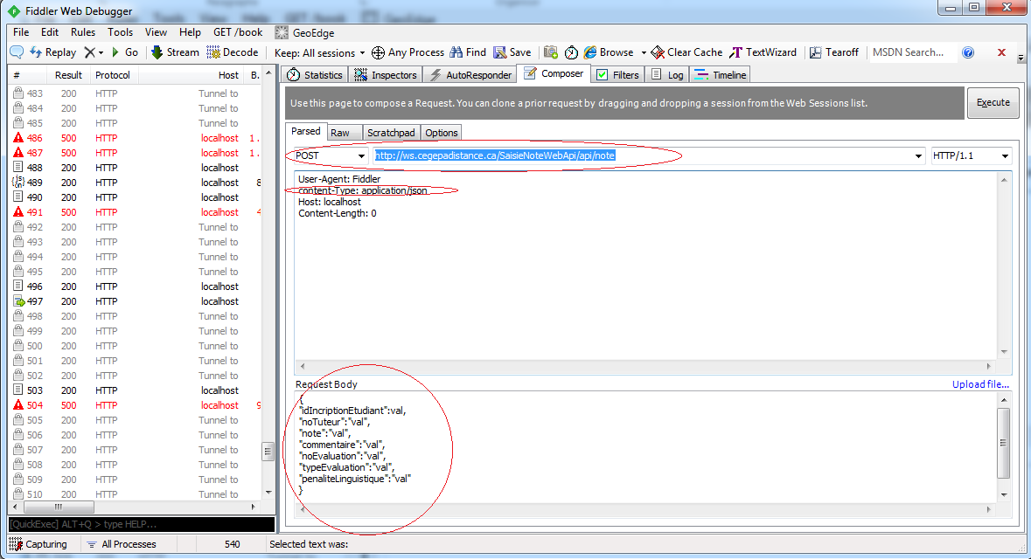
advanced rest client un plogin de chrome
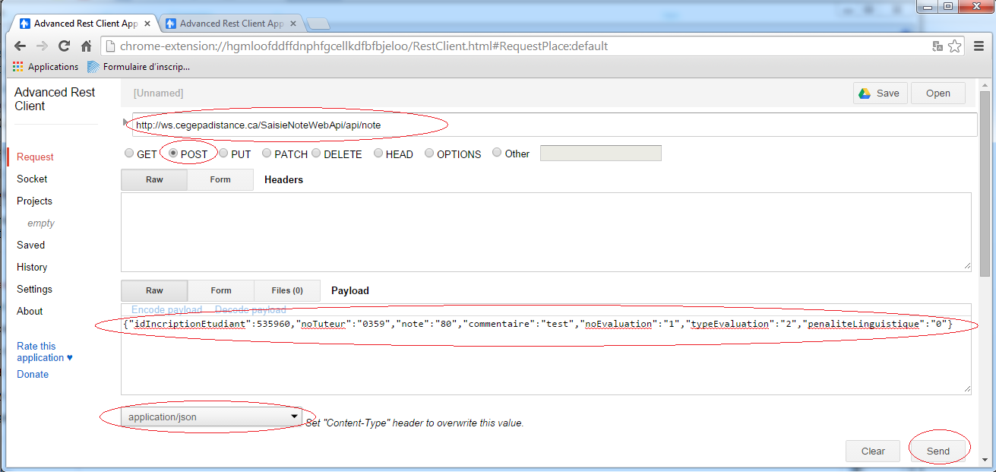

Par Boby format xml

fiddler

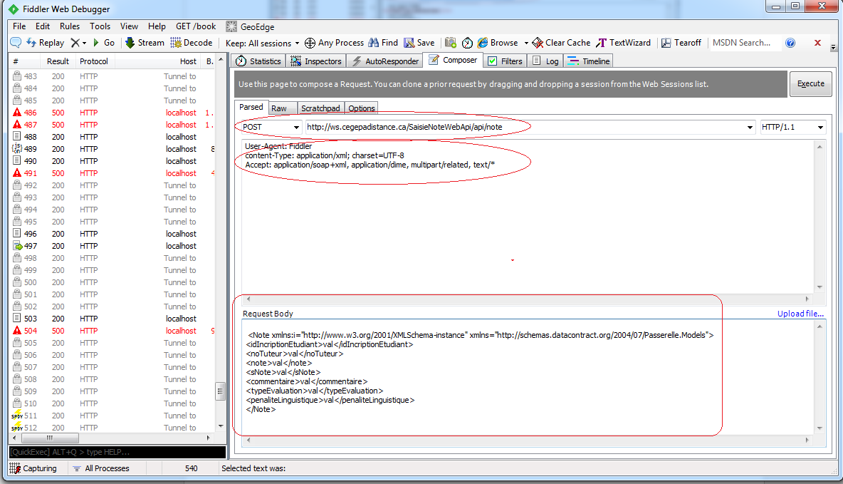

advanced rest client un plogin de chrome

